科學教育研究所 碩博士論文文書寫原則
- 論文內容
  - 全本論文項目：
- 封面
- 書名頁：同封面
- 論文指導教授及考試委員審定書
- 博碩士論文授權書
- 中文摘要
- 英文摘要
- 誌謝（選附）
- 目錄
- 表目錄
- 圖目錄
- 論文正文
第一章、研究動機與目的/前言/緒論
第二章、文獻探討
第三章、研究方法
第四章、研究結果
第五章、結論與建議
- 參考文獻
- 附錄（選附）
- 封底
  - 所譯原文名詞，其不常見或初見者，需附註原文。
  - 正文、圖表及參考文獻內容，請參照美國心理學會出版之APA格式第七版撰寫。
- 內文格式
- 版面邊界：上下左右各2.54公分。
- 字體：中文字型使用標楷體；英/數字型使用Times New Roman。
- 各版面字型大小及格式如下說明。
- 標點符號，中文使用全形標點，英文使用半形標點。
- 請勿插入外框/框線。
- 範例中灰色文字為提示字，請依照各自需求自行修改，修改完畢後請刪除灰色文字。
- 電子檔請到所上網站的下載區下載，可直接修改至論文內。
- 論文撰寫、圖、表及參考文獻等格式，以遵循APA 7規定為原則。

- 各版面字型大小及格式：
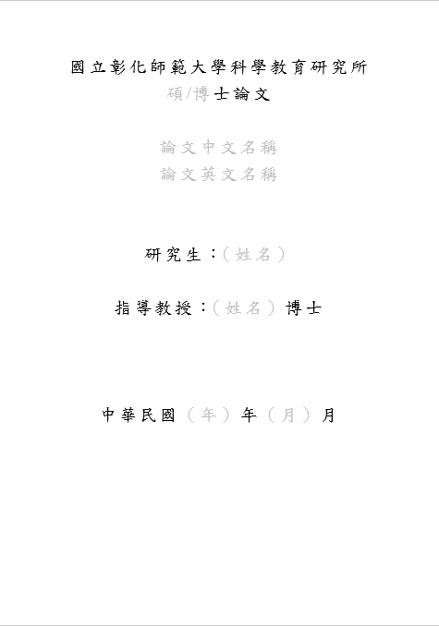 | 中文論文封面  碩/博士論文：24號字，單行間距，與後段距離2行  論文中文名稱：24號字，單行間距  論文英文名稱：24號字，單行間距，末行與後段距離4行  研究生姓名：24號字，單行間距，與後段距離2行  指導教授姓名：24號字，單行間距，與後段距離6行  日期：論文上傳年月，24號字，單行間距
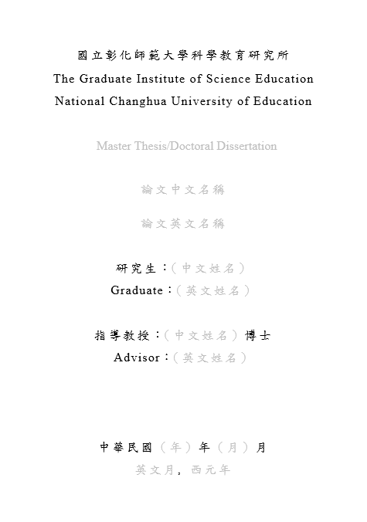 | 英文論文封面：  碩/博士論文：20號字，1.5倍行高，與後段距離2行  論文中文名稱：20號字，1.5倍行高，與後段距離1行  論文英文名稱：20號字，1.5倍行高，與後段距離2行  研究生姓名：20號字，1.5倍行高，與後段距離2行  指導教授姓名：20號字，1.5倍行高，與後段距離6行  日期：論文上傳年月，20號字，1.5倍行高
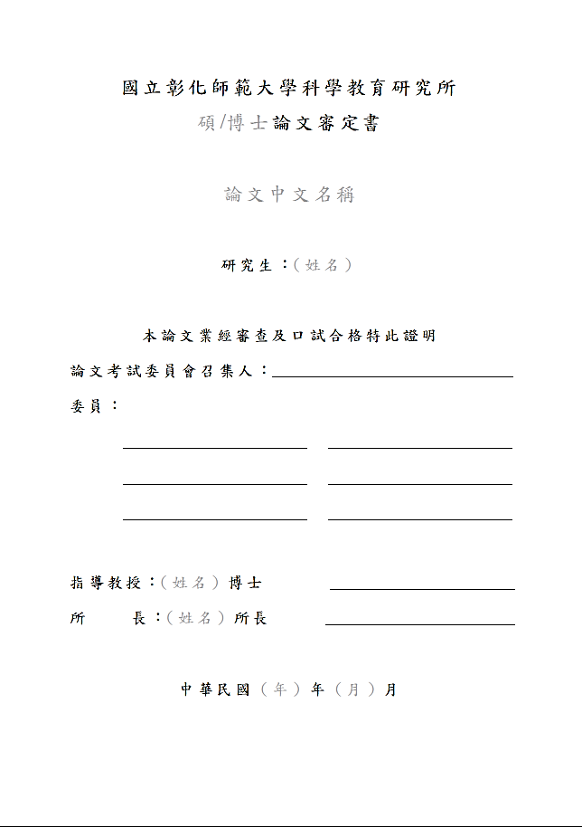 | 中文審定書  碩/博士論文：20號字，單行間距，與後段距離2行  論文中文名稱：20號字，單行間距，末行與後段距離2行  研究生姓名：16號字，單行間距，與後段距離2行  指導教授、所長姓名：16號字，單行間距，末行與後段距離2行  日期：16號字，單行間距
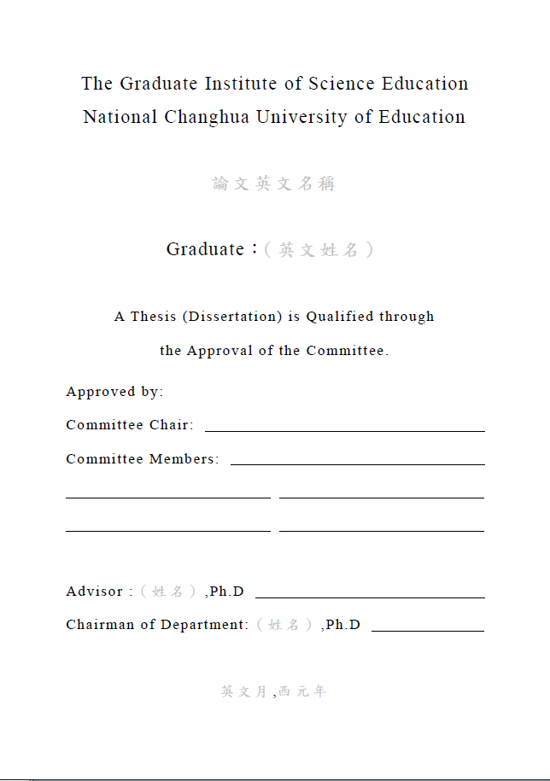 | 英文審定書  論文英文名稱：20號字，1.5倍行高，與後段距離2行  研究生姓名：20號字，單行間距，末行與後段距離2行  指導教授、所長姓名：16號字，1.5倍行高，末行與後段距離2行  日期：16號字，1.5倍行高
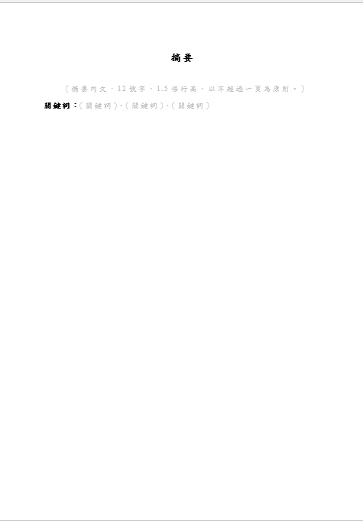 | 中文摘要  摘要標題：16號字，粗體，單行間距，與後段距離1行  摘要內文：12號字，1.5倍行高，內容以不超過一頁為原則  關鍵詞：12號字，1.5倍行高，關鍵詞標題粗體，關鍵詞內容不需粗體，各關鍵詞根據第一個字的筆劃大小有小到大排列
英文摘要
摘要標題：16號字，粗體，單行間距，與後段距離1行
摘要內文：12號字，1.5倍行高，內容以不超過一頁為原則
關鍵詞：12號字，1.5倍行高，關鍵詞標題斜體加粗體，關鍵詞內容不需斜體與粗體，各關鍵詞根據第一個英文字母的順序排列
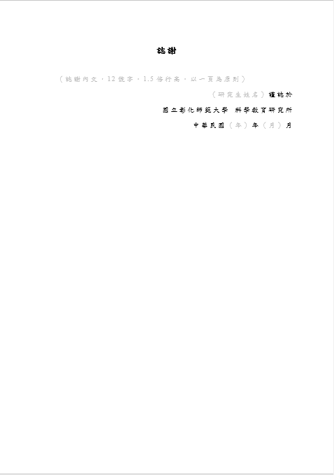 | 誌謝  誌謝標題：16號字，粗體，單行間距，與後段距離1行  誌謝內文：12號字，1.5倍行高  署名：12號字，靠右對齊
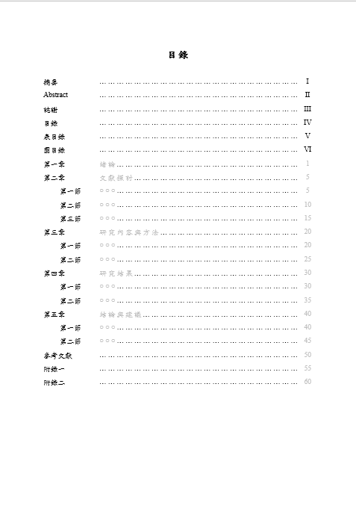 | 目錄：  目錄標題：16號字，粗體，單行間距，與後段距離1行  目錄內容：12號字，內容請自行修改增減  目錄內容若以表格呈現，表格高度建議0.8公分。
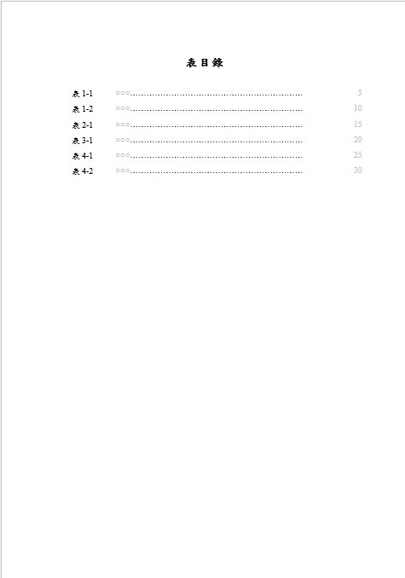 | 表目錄：  表目錄標題：16號字，粗體，單行間距，與後段距離1行  表目錄內容：12號字，內容請自行修改增減  表目錄內容若以表格呈現，表格高度建議0.8公分。
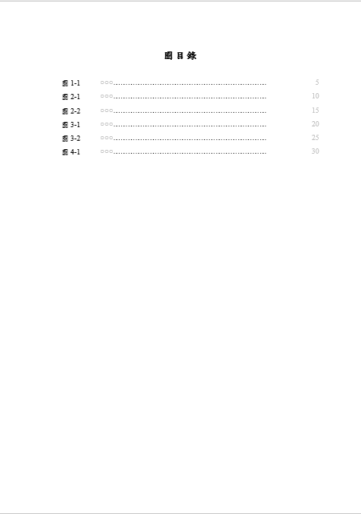 | 圖目錄：  圖目錄標題：16號字，粗體，單行間距，與後段距離1行  圖目錄內容：12號字，內容請自行修改增減  圖目錄內容若以表格呈現，表格高度建議0.8公分。
論文內文（一）：
各章標題：16號字，置中，單行間距，與後段距離1行
論文以章為主體，每章均另起新頁。
論文內容：12號字，1.5倍行高，位移點數2字元（開頭空兩行）。
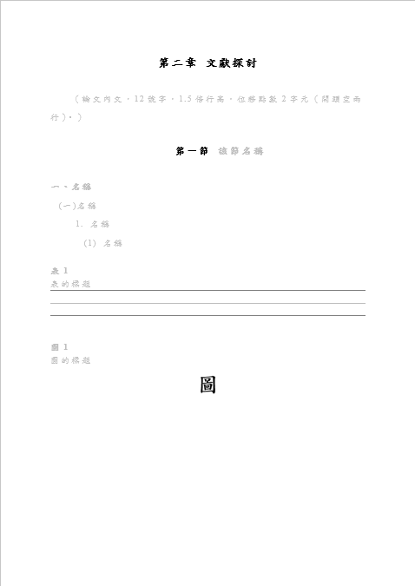 | 論文內文（二）：  各節標題：14號字，置中，單行間距，與前段及後段距離1行。  章下分節，每節另起新頁。  小標：各章節內文之段落應以層次（一、（一）、1.、(1)…）表示。第一層小標12號字，粗體(一、…)，其餘小標12號字，細體。  各層小標縮排修改：段落縮排修改靠左字元數  表：遵循APA格式，表標在表上，分兩行，置左。表標號粗體，以表1、表2、…標號，置於表的最上方，並與表左側切齊。表的標題置於表號下一行，左側切齊。  圖：遵循APA格式，圖標在圖上，分兩行，置左。圖標號粗體，以圖1、圖2、…標號，置於圖的最上方，與圖左側切齊。圖的標題置於圖號下一行，左側切齊。  ※每一個圖表大小不超過一頁為原則，若超過，於續表之表號後加上（續）或 (continued)，無須重複標題。如：表1（續）或Table 1 (continued)。
參考文獻：
參考文獻標題：16號字，置中，單行間距，與後段距離1行
參考文獻內容：遵循APA格式，12號字，凸排2字元（從段落→縮排→指定方式修改）
中文文獻在前，英文文獻在後，中文根據第一個字的筆劃數由小到大排列，英文根據第一個字的字母順序排列
附錄：
附錄標題：16號字，置中，單行間距，與後段距離1行
附錄內容：屬大量數據、推導、註釋有關或其他備參之資料、圖表，均可分別另起一頁，編為各附錄

- 論文印製
- 紙張
- 封面：
紙張需上光，紙張請選擇萊妮紙基重240gsm，顏色為淺黃色(國際標準色代號：C=0、M=5、Y=30、K=0，依代號可比對色卡，誤差值±10%)，字體為黑色。如下圖。
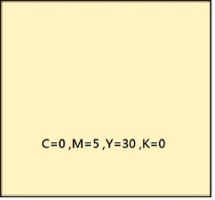
- 內頁：
內頁均採用A4紙張70磅之白色模造紙印刷(膠裝)。
- 裝訂大小：長29.6cm，寬21cm，如下圖所示。
四周邊緣為2.54cm
裝訂線
- 左方欄為2.54cm，包括裝訂線。
- 雙面印刷裝訂時請注意留邊狀況。

29.6cm

21cm

- 博碩士論文授權書（紙本論文需附，附於審定書之後）：
- 由系統列印授權書：至本校博碩士論文系統(https://cloud.ncl.edu.tw/ncue/)進行建檔作業，欄位填畢後再列印授權書，並簽署授權。
- 下載空白授權書：至本校博碩士論文系統上傳須知下載空白表單，填寫相關資料並簽署授權。
- 論文提交電子檔注意事項
- 請至本校博碩士論文系統(https://cloud.ncl.edu.tw/ncue/)建檔、上傳全文電子檔及勾選授權項目，上傳帳號、密碼為本校選課帳密。
- 確認系統欄位、紙本論文與電子檔內容及排版皆一致。
- 目錄、表目錄及圖目錄之標題編碼及頁碼應與論文正文之實際頁碼處相符。
- 上傳之電子檔無須加入「授權書」。
國立彰化師範大學科學教育研究所
碩/博士論文
論文中文名稱
論文英文名稱
研究生：（姓名）
指導教授：（姓名）博士
中華民國（年）年（月）月
國立彰化師範大學科學教育研究所
The Graduate Institute of Science Education National Changhua University of Education
Master Thesis/Doctoral Dissertation
論文中文名稱
論文英文名稱
研究生：（中文姓名）
Graduate：（英文姓名）
指導教授：（中文姓名）博士
Advisor：（英文姓名）
中華民國（年）年（月）月
英文月, 西元年
國立彰化師範大學科學教育研究所
碩/博士論文審定書
論文中文名稱
研究生：（姓名）
本論文業經審查及口試合格特此證明
論文考試委員會召集人：
委員：

指導教授：（姓名）博士
所找所長：（姓名）所長
中華民國（年）年（月）月
The Graduate Institute of Science Education National Changhua University of Education
論文英文名稱
Graduate：（英文姓名）
A Thesis (Dissertation) is Qualified through
the Approval of the Committee.
Approved by:
Committee Chair:
Committee Members:

Advisor :（姓名）,Ph.D
Chairman of Department:（姓名）,Ph.D
英文月,西元年
摘要
（摘要內文，12號字，1.5倍行高，以不超過一頁為原則。）
關鍵詞：（關鍵詞）、（關鍵詞）、（關鍵詞）
Abstract
(摘要內文，12號字，1.5倍行高，以不超過一頁為原則)
Keywords：Keywords, Keywords, Keywords
誌謝
（誌謝內文，12號字，1.5倍行高，以一頁為原則）
（研究生姓名）謹誌於
國立彰化師範大學 科學教育研究所
中華民國（年）年（月）月
目錄
摘要 | …………………………………………………………… | I
Abstract | …………………………………………………………… | II
誌謝 | …………………………………………………………… | III
目錄 | …………………………………………………………… | IV
表目錄 | …………………………………………………………… | V
圖目錄 | …………………………………………………………… | VI
第一章 | 緒論……………………………………………………… | 1
第二章 | 文獻探討………………………………………………… | 5
第一節 | ○○○……………………………………………………… | 5
第二節 | ○○○……………………………………………………… | 10
第三節 | ○○○……………………………………………………… | 15
第三章 | 研究內容與方法………………………………………… | 20
第一節 | ○○○……………………………………………………… | 20
第二節 | ○○○……………………………………………………… | 25
第四章 | 研究結果………………………………………………… | 30
第一節 | ○○○……………………………………………………… | 30
第二節 | ○○○……………………………………………………… | 35
第五章 | 結論與建議……………………………………………… | 40
第一節 | ○○○……………………………………………………… | 40
第二節 | ○○○……………………………………………………… | 45
參考文獻 | …………………………………………………………… | 50
附錄一 | …………………………………………………………… | 55
附錄二 | …………………………………………………………… | 60

表目錄
表1-1 | ○○○……………………………………………………… | 5
表1-2 | ○○○……………………………………………………… | 10
表2-1 | ○○○……………………………………………………… | 15
表3-1 | ○○○……………………………………………………… | 20
表4-1 | ○○○……………………………………………………… | 25
表4-2 | ○○○……………………………………………………… | 30

圖目錄
圖1-1 | ○○○……………………………………………………… | 5
圖2-1 | ○○○……………………………………………………… | 10
圖2-2 | ○○○……………………………………………………… | 15
圖3-1 | ○○○……………………………………………………… | 20
圖3-2 | ○○○……………………………………………………… | 25
圖4-1 | ○○○……………………………………………………… | 30

第一章 緒論
（論文內文，12號字，1.5倍行高，位移點數2字元（開頭空兩行）。）

第二章 文獻探討
（論文內文，12號字，1.5倍行高，位移點數2字元（開頭空兩行）。）
第一節 該節名稱
一、名稱
(一)名稱
1. 名稱
(1) 名稱

表1
表的標題

圖1
圖的標題
參考文獻
（參考文獻，12號字，凸排2字元（從段落縮排指定方式修改），中文在前，英文在後，中文根據第一個字的筆劃數由小到大排列，英文根據第一個字的字母順序排列。）
附錄
（屬大量數據、推導、註釋有關或其他備參之資料、圖表，均可分別另起一頁，編為各附錄。）
國立彰化師範大學 科學教育研究所
碩士論文
○○論文名稱○○○○ 研究生：姓名 民國(年)年（月）月
書背
常用APA格式（遵循APA7為原則）：
- 圖表與照片
- 圖的標題須簡短，置於圖之上並置左，註記應置於圖之下。
- 照片視同圖處理；放大的照片應註明放大比例。
- 表格之製作，以簡明清楚為原則，中間與兩邊不必畫線。表須配合正文加以編號，並書明表之標題。若有解釋的必要，可作註記。表之標題應置於表之上並置左，註記應置於表之下。
- 表中文字可用簡稱，若簡稱尚未約定成俗或未曾在正文中出現，則須於註記中列出全稱。

- 引用文獻格式
文獻資料的引用採取美國心理學會（American Psychological Association, 簡稱 APA）的格式，詳細情形可參考APA 2020年版（第七版）的手冊。文獻或書目資料，中外文並存時，依中文、日文、西文順序排列，中文或日文文獻或書目應按作者或編者姓氏筆劃排列，英文則依作者字母次序排列。文稿內引用文獻之年代，一律使用西曆。

- 文中引用資料的方式（列出作者和年代）
  - 一位作者時：
郭重吉（1998）的研究發現……/（郭重吉，1998）
Yore（2004）的研究發現……/（Yore, 2004）
  - 兩位作者時：
每次引用均須列出全部作者，在行文中以「與」連接；在括號內和參考文獻中，中文以頓號「、」，西文以“&”連接。格式為作者1與作者2（年代）或（作者1、作者2，年代）與（Author 1 & Author 2, Year）。
林福來與黃敏晃（1993）進行研究……/（林福來、黃敏晃，1993）
Driver與Oldman（1986）……/（Driver & Oldman, 1986）
  - 三位作者以上：
僅須寫出第一位作者並加「等」字或“et al.”及年代。
張惠博等（2004）的研究指出……/（張惠博等，2004）
Shymansky et al.（1999）的研究指出……/（Shymansky et al., 1999）
（若有相同姓氏且相同年代的不同文獻，則必須列出其他作者，直到可以辨識兩筆文獻的不同。）
  - 同一段落，相同作者和年代的同一篇文獻再被引用時可省略年代，例外情形：使用括弧引註，則皆須列出年代。
（不同段落再引用時，須列首位作者及年代。）
  - 作者為機構時：
（國科會，1996）。
（National Science Foundation [NSF], 1991）。
  - 西文作者同姓時，須列出全名，直到可以辨識兩者差異：
R. M. Gagne（1989）和E. D. Gagne（1985）也發現……
  - 同時引用若干位作者時：
國內一些學者（王國華，1996；張惠博，1997; 秦爾聰，2003）的研究……
一些研究（Shymansky & Kyle, 1992; Chang, 1996; Cheng, 1997）主張……
  - 作者同一年有多篇著作時：
有數篇研究（段曉林，1996a，1996b）發現……
一些研究（Tuan , 1991a, 1991b）……
  - 當作者或作者之一為機構時，第一次引用應寫出機構全名，並以中括號註明習用之簡稱，第二次之後即可使用簡稱替代：
行政院國家科學委員會（國科會，1996）……
……（行政院國家科學委員會[國科會]，1996）
  - 當作者為編者（文獻之編輯）時，格式與一般作者相同。
  - 當文獻為翻譯作品時，以原作者為主要作者，須註明原著出版年代和譯本之出版年代，中間以斜線區隔，不須註明譯者姓名，作者人數及其引用格式的規範與一般作者相同：
Kuhn（1972/1994）……
……（Kuhn, 1972/1994）
  - 當引用文獻須標出頁數時，西文單頁為“p. ”、兩頁以上為“pp. ”，中文則以「頁」表示：
……（郭重吉，1996，頁555）
……（Shymansky & Kyle, 1992, p. 749）
……（Kuhn, 1970, pp. 2-3）
  - 當引用之觀念或陳述來自第二手資料時，應將原始資料和第二手資料同時註明。在括號中首先列出原始作者與年代，接續中文以「引自」，西文以“as cited in”註明第二手資料之作者與年代，並說明出處頁碼：
……（Garaway, 1994，引自張筱莉、林陳涌，2001，頁219）
……Scott （1998, as cited in Mohan & Slater, 2005, p. 152）

- 文末參考文獻之寫法
若作者在20位以下，必須列出所有作者。若作者在21人以上，先列出前19 位作者，加入刪節號，最後再加上最後一位作者。

- 期刊與雜誌類（列出資料的順序為: 作者、年代、篇名、期刊名稱、卷數期數、頁數）

- 作者一人時：
郭重吉（1987）。英美等國晚近對學生學習風格之研究。資優教育季刊，22，2-8。
Shymansky, J. A. (1992). Using constructivist ideas to teach science teachers about structivism, or teachers are students too! Journal of Science Teacher Education, 3(2), 53-57.
- 作者多人時：
楊宏珩、段曉林（2001）。合作學習—高中化學教學之行動研究。科學教育學刊，9(1)，55-77。
Driver, R., & Oldman, V. (1986). A constructivist approach to curriculum development in science. Studies in Science Education, 13, 105-122.

- 書籍類（列出資料的順序為：作者、年代、書名（版數）、出版社）

- 個人為書本作者：
張春興（1996）。教育心理學。東華書局。
Hedges, L. V., Shymansky, J. A., & Woodworth, G. (1989).Modern methods of meta-analysis. Washington, DC: National Science Teachers Association.
- 機構或團體為出版者：
行政院國家科學委員會（1995）。生物教育學門規畫。行政院國家科學委員會。
Australian Bureau of Statistics (1991). Estimated resident population by age and sex in statistical local areas, New South Wales, June 1990 (No.3209.1). Canberra, Australian Capital Territory: Author.
（若為法規，必須加入初始年代以及修訂年代。）
- 編輯的書本：
林碧珍、蔡寶桂、陳姿靜（2001）。在職教師數學專業發展行動研究之研究模式。載於國立台東師範學院主編。教育行動研究與教學創新，上冊（pp.199-238）。揚智。
Treagust, D. F., Duit, R., & Fraser, B. J. (Eds.)(1996).Improving teaching and learning in science and mathematics. New York: Teachers College Press.
- 百科全書中的條目：
蘇薌雨（1970）。成就動機。載於陳雪屏主編：雲五社會科學大辭典（第九冊, pp.1-2）。台灣商務印書館。
Messick, S. (1995).Cognitive styles and learning. In L. W. Anderson (Ed.), International encyclopedia of teaching and teacher education (2nded.). UK: Elsevier Science Ltd.
- 收集於書中之文章：
黃堅厚（1978）。語義分析法。載於張國樞等主編：社會及行為科學研究法，上冊（pp.721-740）。東華書局。
Anderson, R. D., & Mitchener, C. P. (1994). Research on science teacher education. In D. L. Gabel (Ed.), Handbook of research on science teaching and learning (pp.3-44). New York: MacMillan Publishing Company.

- 其他研究報告或論文

  - ERIC文獻
Mead, J. V. (1992). Looking at old photographs: Investigating the teacher tales that novice teachers bring with them (Report No. NCRTL-RR-92-4). East Lansing, MI: National Center for Research on Teacher Learning. (ERIC Document Reproduction Service No. ED346 082)

  - 研討會發表的報告：
段曉林、靳知勤、蔡執仲、蔡淑君、王雅伶（2003）。動機提升之科學教學對學生學習之影響。論文發表於中華民國第十九屆科學教育年會。國立台灣師範大學。
Shymansky, J. A. (1994, March). How to change tellers to tillers: Needed research in science teacher education in an era of major reform. Paper presented at the National Association for Research in Science Teaching, Anaheim, CA.
  - 博士論文摘要微縮膠片的資料：
Bower, D. L. (1993). Employee assistant programs supervisory referrals: Characteristics of referring and nonreferring supervisors. Dissertation Abstracts International, 54(01), 534B.(University Microfilms No. AAD93-15947)
  - 未出版的學位論文：
楊文金（1991）。形成假說技能試題之結構分析研究。國立台灣師範大學博士論文[未出版]。
Van den Berg, E. (1978). Cognitive preferences: A validation study. Unpublished doctoral dissertation, The University of Iowa, Iowa City, Iowa.
  - 網路資料：
鄭湧涇（2000）。國科會科學教育發展處各項補助及獎勵策略重點說明。2000年4月14日，取自http://www.nsc.gov.tw/sci/letternews328.html。
Cobern, W. W., & Loving, C. C. (2000). Scientific worldview : A case study of four high school science teachers. Electronic Journal of Science Education, 5(2).Retrieved July 24, 2002, from http://unr.edu/homepage/crowther/ejse/coberneta
（網路名稱若過長，僅取前20個字）

